**ADMINISTROWANIE SYSTEMAMI BAZ DANYCH**

laboratorium 1

**Zapoznanie się z obsługą wybranych systemów zarządzania bazami danych. Zarządzanie użytkownikami oraz rolami.**

**Wykonywanie screenshotów - Host+E (Klawisz Host to najczęściej prawy Ctrl) lub w menu View + Take Screenshot.**

**Przy konfiguracji maszyny wirtualnej pomocne będzie włączenie dwukierunkowego schowka oraz drag & drop (można to zrobić później) Devices->Shared Clipboard->Bidirectional oraz Devices->Drag and drop->Bidirectional.**

1. Zaloguj się do systemu, użytkownik student, hasło student1234

2. Zaimportuj bazę danych employees:

- uruchom terminal (Podgląd -> Terminal)

- wejdź do katalogu ~/test_db-master/

- wykonaj polecenie mysql -u root < employees.sql

3. Wylistuj tabele zaimportowanej bazy danych, wyświetl pierwsze 10 rekordów tabeli employees:

- mysql -u root

- SHOW DATABASES;

- USE employees;

- SHOW TABLES;

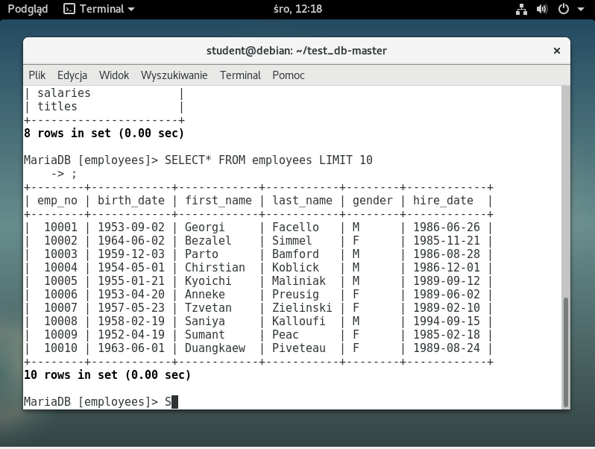- SELECT * FROM employees LIMIT 10;

4. Wylistuj tabele i przeglądnij zawartość jak w pkt 3 ale przy pomocy narzędzia MySQL Workbench. (Podgląd -> MySQL Workbench)

Zapytanie:



Tabela:

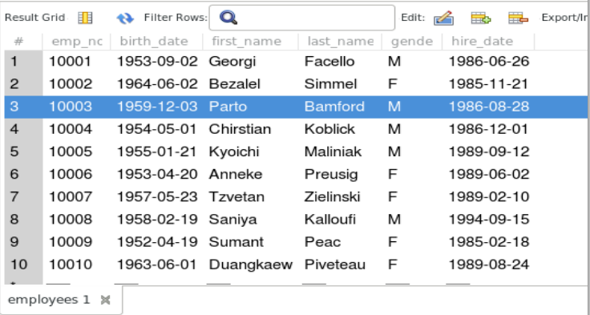

5. Utwórz nowego użytkownika bazy danych o nazwie w11111, nadaj mu hasło imie1234 (wprowadź swój numer albumu i swoje imie). Nadaj użytkownikowi następujące uprawnienia:

- dostęp tylko do odczytu jedynie do tabeli employees,

- dostęp do modyfikacji w tej samej tabeli tylko kolumn first_name i last_name

- wyświetl bieżące uprawnienia użytkownika

Pomocne polecenia: CREATE USER, GRANT, SHOW GRANTS

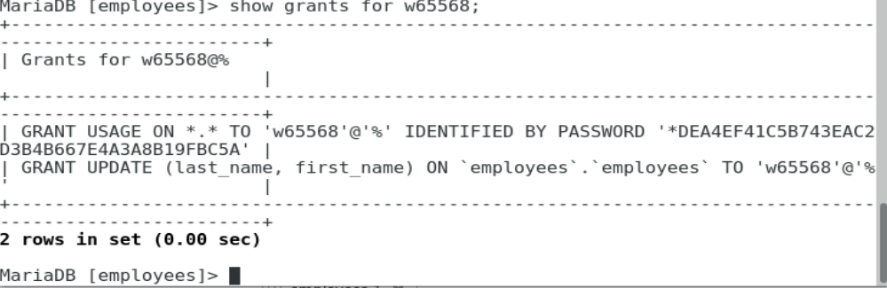

6. Skonfiguruj nowe połączenie dla użytkownika. Przetestuj jego działanie

MySQL Workbench -> Database -> Manage connections

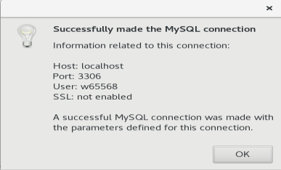

7. Zweryfikuj nadane uprawnienia po zalogowaniu się na użytkownika poprzez:

- wylistowanie rekordów w tablicy departments (nie powinno to być możliwe)

- wylistowanie pierwszych 1000 rekordów w tablicy employees (powinno to być możliwe)

- zmodyfikowanie płci (gender) użytkownika o identyfikatorze (emp_no) 10001 (nie powinno to być możliwe)

- zmianie imienia (first_name) i nazwiska (last_name) tego samego użytkownika na Adam Mickiewicz (powinno to być możliwe)

8. Dodaj nowemu użytkownikowi możliwość listowania oraz modyfikacji zawartości tabeli departments oraz dopisywania nowych rekordów.

9. Na koncie nowego użytkownika zweryfikuj nadane uprawnienia poprzez:

- wylistowanie rekordów tablicy departments (powinno to być możliwe)

- dodanie nowego rekordu do tablicy: dept_no = 'd010', dept_name = 'Students' (powino to być możliwe)

- usunięcie nowo dodanego rekordu (nie powinno być możliwe bo nie nadaliśmy takiego uprawnienia)

10. Sklonuj nowego użytkownika wraz z uprawnieniami na użytkownika newuser2. Polecenie MYSQLUSERCLONE.

11. Wyświetl wszystkich użytkowników. Sprawdź ich uprawnienia.

12. Wycofaj uprawnienie do dodawania rekordów w tabeli departments, zweryfikuj poprawność wyświetlając bieżące uprawnienia newuser2. Polecenia: REVOKE, SHOW GRANTS

13. Usuń wszystkie uprawnienia dla użytkownika newuser2 i ustaw mu hasło: "1234"

Polecenia: REVOKE, SET PASSWORD

14. Wykonaj zrzut ekranowy na którym widać połączenie użytkownika

MySQL Workbench -> MANAGEMENT -> Client Connections

15. Przeglądnij logi serwera Server -> Server Logs. Zrób zrzut ekranowy na którym widać polecenia 11-13.